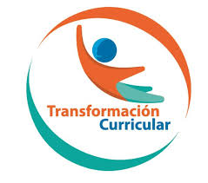
Guía de trabajo autónomo
El trabajo autónomo es la capacidad de realizar tareas por nosotros mismos, sin necesidad de que nuestros/as docentes estén presentes.
Centro Educativo:
Educador/a:
Nivel: primer año
Asignatura: Italiano
- Me preparo para hacer la guía
Pautas que debo verificar antes de iniciar mi trabajo.
Materiales o recursos que voy a necesitar | 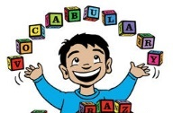  Cuaderno, goma, tijeras, lápices, cartulinas de colores.  Imágenes, canciones y videos. Si no tengo impresora puedo dibujar las imágenes y colorearlas.
Condiciones que debe tener el lugar donde voy a trabajar | Espacio limpio y despejado con los materiales y equipo necesarios.
Tiempo en que se espera que realice la guía | 80 minutos
- Voy a recordar lo aprendido en clase.
Indicaciones | Solicito a mis padres o un familiar del hogar que por favor lea las instrucciones de mi ficha para realizar las actividades propuestas.
Actividad  Preguntas para reflexionar y responder | - Reviso mi cuaderno y repaso el vocabulario de los saludos en italiano y la forma de decir mi nombre.  Saludos: (Ciao, Buongiorno, Buonasera)  Despedidas: (Ciao, Arrivederci, Buonanotte)  Preguntas: Come ti chiami?,  Io mi chiamo __________  Con el fin de recordar las diferentes formas de saludos, veo y escucho el video: Bob il treno | canzone di saluti | canzoni per bambini | rime in italiano https://www.youtube.com/watch?v=JIw1Qv0N4uQ  Para repasar los saludos escucho un audio: “Lezioni di Italiano : Saluti  - ” https://www.youtube.com/watch?v=wExOL5Htb94  - Escucho y repito tres veces los saludos mencionados en el audio “Los saludos”  - Sigo las pistas paso a paso para hacer la actividad.  1.Escucho y sigo las indicaciones  ¿En qué momento del día uso los saludos? Al final de esta página, encontraré los momentos del día (i momenti della giornata), los recorto (si no puedo imprimir este documento lo puedo dibujar en una hoja blanca) y luego los pego en la página siguiente según el saludo.  Veo el ejemplo:  Recorto y pego aquí  Pomeriggio  Notte  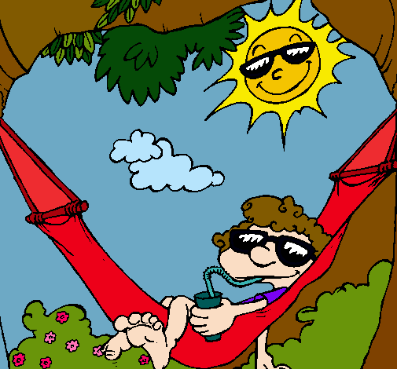  Nel uso
Nella |  | Notte | Uso
Nella |  | Mattina | Uso | 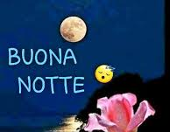
Nella |  | Sera | Uso
- Pongo en práctica lo aprendido en clase
Indicaciones | 2. Observo bien la imagen y recorto las palabras que corresponden a los saludos de acuerdo con del momento del día.  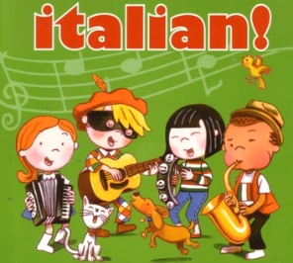  3. A continuación, escucho la canción: “Come ti chiami?” en el siguiente link https://www.youtube.com/watch?v=G76v7eMbXjA  4. Escucho muy bien la canción y escribo con ayuda de un adulto el nombre de las cuatro personas que menciona la canción.  Come si chiama la persona 1 , la 2 , la 3 y la 4?.  - ___________________________  - ___________________________  - ___________________________  - ___________________________  - Canto la canción mencionando todos los saludos y frases que ya conozco en italiano.  - Saludo a un familiar diciéndole: Ciao ! Come ti chiami?  Io mi chiamo _________ (aquí digo mi nombre).
Indicaciones o preguntas para auto regularse y evaluarse | Reflexión  - ¿Qué información nueva recuerdo?  - ¿Qué me ayudo a recordar esa información?  - ¿Cuál fue mi parte favorita de la actividad?  - ¿Puede compartir con otra persona lo que aprendí?

Autoevaluación de mi trabajo autónomo
Reviso paso a paso que hice durante el proceso y el avance de las actividades.

Escribo una X sobre el símbolo que considero más apropiado al responder las siguientes preguntas:
¿Escuche las indicaciones con cuidado?
¿Identifique los saludos y despedidas al ver las imágenes?
¿Pedí ayuda de un familiar para resolver la actividad?
Escala General
0= Yo no entendí qué hacer.
1= Yo entendí algo, pero tengo algunas preguntas.
2= Yo entendí y lo puedo hacer sin ayuda.
3= Yo entiendo y puedo ayudar a un amigo.
Indicadores
¿Cómo me siento con el trabajo que hice?
¿Pude compartir con otra persona lo que aprendí?
¿Pude revisar y corregir mi trabajo?

